Клочко Галина Франтишковна,
учитель начальных классов
МОУ гимназии № 40
г. Калининграда
Классный час на тему «Свет янтаря»,
3 класс.

Предварительная подготовка: знакомство с работами фотовыставки «Янтарь в историко-культурном ландшафте Калининградской области»; сбор фактического материала о янтаре (исторические сведения, данные о происхождении минерала, легенды и мифы, литературные зарисовки, сведения о культурной значимости данного поделочного камня).
Оформление кабинета: выставка творческих работ народного промысла из янтаря; детские рисунки на тему «Свет янтаря в моих ладонях».

Ход классного часа:
1. Вступительное слово.
8 ноября дети нашего класса обратили внимание на фотовыставку, расположенную на втором этаже гимназии. Это – результат работы учащихся старших классов во время проблемного семинара, проходившего на осенних каникулах. После просмотра творческих работ наши ребята решили не оставаться в стороне и самим окунуться в проблему солнечного камня.

2. Выступления детей с найденным материалом.
«Мы прибалты.
И в жилах у нас течет янтарь»
(Э.Межжелайтис)
Янтарь – удивительное творение природы, которое уже в глубокой древности привлекало человека своей красотой и таинственностью. Воспетый в народных песнях и легендах, описанный античными поэтами и учеными, он стал частью истории культуры человечества. Законсервировавший в себе образцы флоры и фауны прошедших десятков миллионов лет, янтарь является объектом наблюдений не только ценителей красоты, но и ученых.
Образование и морфология янтаря.
Тысячелетия сосны в море смолу роняли,
И янтарем обернулась древних лесов смола.
(Вилия Шульцайте)
Процессы формирования янтаря наглядно иллюстрируются инклюзами растительного происхождения – иглами хвойных деревьев, фрагментами шишек, листьями.
Инклюзы (включения) янтаря – самый популярный и благодарный объект исследования палеонтологов. Интерес к инклюзам янтаря, начавшийся еще в старину, не исчез до сих пор. Богатый научный материал для изучения янтаря дает возможность познать флору и фауну Земли, существовавшую около 50 млн. лет назад.
-Какие факторы повлияли на то, что мелкие образцы лесной фауны попали и остались в смоле?
Миграция янтаря происходила во все геологические периоды. Во время палеогена, неогена и квартера они повлияли не только на распространение янтаря, но и на образование разнообразных генетических типов. Янтарь (сукцинит) – это ископаемая смола хвойных деревьев резенового типа эпохи эоцена, изменившаяся вследствие деятельности различных микроорганизмов, процессов окисления, полимеризации и др. Много данных о янтаре дает IR спектроскопия, это самый эффективный метод идентификации ископаемых смол. Янтарь – окаменевшая смола – встречается во многих странах, но в Прибалтике сосредоточено 95% мировых запасов янтаря. Прибалтийский янтарь считается лучшим в мире. Его возраст от 35 до 140 млн.лет. А чем старше камень, тем он красивее и дороже.
У янтаря множество синонимов: сукцинит, глессум (стеклянный блеск, подобный блеску глаз), румынит, бирмит, симетит, сахалинит, электрон, алатырь…Персы называют янтарь «кахраба» /«ках» - солома, «раба» - похититель/. Литвины называли его разбойником – «латрес».На славянский слух это литовское слово звучало как латырь, алатырь.
Балтийский самоцвет.
Редко у какого жителя нашей области не найдется в доме этот солнечный камешек. Сверху вроде ничего особенного, а если снять с него корочку да заглянуть во внутрь, откроется настоящее чудо. Вот плывет в нем облачко, вот будто застыла набежавшая на берег волна или склонилось от ветра тонкое деревце, а то – будто сверкает росою полянка в лучах света утреннего солнышка.
Все эти картины образуются в янтарике скоплениями мельчайших пузырьков воздуха, которые создают различные дымчатые узоры. Нет камешков похожих друг на друга, в каждом – свой рисунок. Иногда рисунок создается не пузырьками, а палочками, частичками мха, хвойными иголочками и даже насекомыми. Внутри камня можно обнаружить целого паучка или мушку. Как они-то туда попали?
Оказывается, янтарь – это бывшая смола деревьев, росших в далекое-далекое от нас время там, где сейчас находится Балтийское море. Деревья погибали от пожаров, гнили, падали на землю, их засыпало землей, заносило песком. Смола, попадая в землю, затвердевала вместе с оказавшимися в ней частичками растений и насекомыми. На месте древнего леса со временем разливались реки, их воды размывали скопления смолы и переносили ее в море, откладывая в разных местах. Примерно так и образовалось на Балтийском побережье самое большое в мире месторождение янтаря.
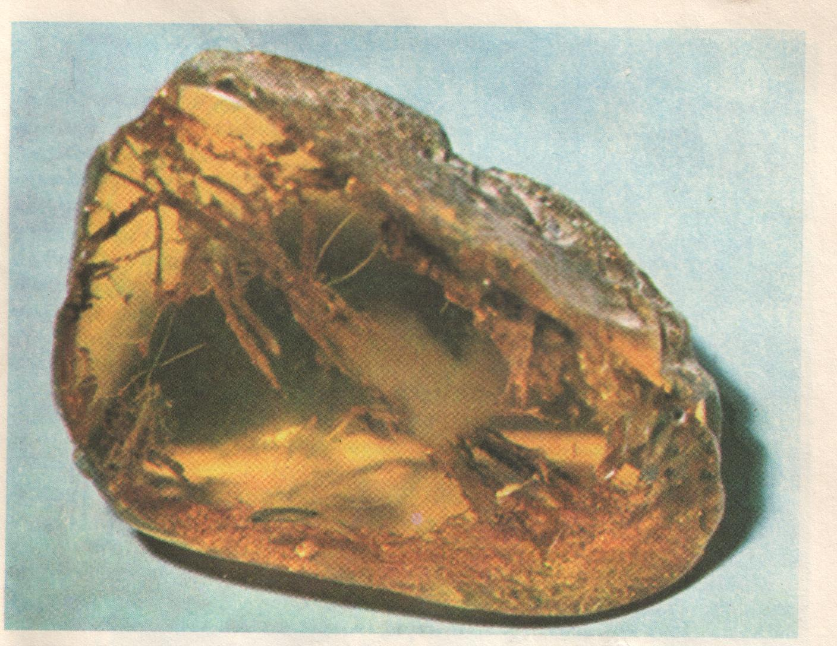
Людям янтарь известен давно. Первый раз о янтаре написано в X веке до нашей эры в ассирийских клинописях. Янтарь упоминается в «Одиссее» Гомера, его в своих произведениях описывают греческие мыслители Софокл, Геродот, Аристотель, Платон и другие. Янтарь известен во многих странах мира, однако нигде он так глубоко не проник в народный быт, фольклор, литературу и искусство, как в Прибалтике. Еще в древности его стали использовать как украшения, причем не обычное, а приносящее счастье и здоровье. Некоторые древние люди считали, что это затвердевшие и рассыпавшиеся в соленой морской воде лучики солнца. Другие – что это застывшая морская пена. А третьи – что это горное масло. Версий было много…
Еще больше было о янтаре сказов и легенд, одна красивее другой: «Легенда о Фаэтоне» (греческая), «Легенда о Каститисе и Юрате» (литовская), «Сказ о птице Гауе».
Одно из самых красивых преданий – поэтическое сказание о любви богини Юрате и рыбака Каститиса – родилось на земле балтийских племен. Это – попытка людей объяснить происхождение янтаря. Янтарь – осколки дворца Юрате, разрушенного богом Пяркунасом, а мелкие крошки – слезы Юрате.
-Что объединяет легенды о янтаре? Почему?
-Как вы думаете, что для древних людей было важно в «общении» с этим камнем?
-Почему слово «слезы» часто фигурируют в легендах о янтаре?
Благодаря янтарю литовцы были впервые упомянуты в исторических письменных источниках. Римский историк Корнелий Тацит в I веке нашей эры в своем произведении «Германия» назвал их эстиями. Тацит писал, что эстии хорошие земледельцы, что они в мелких местах Балтийского моря собирают янтарь, который они сами называют глезом, везут в далекие края и там его продают.

На протяжении многих веков янтарь являлся важным фактором исторического развития, фактором формирования духовной культуры народов, существовавших на территории нашего края.
В старину янтарь воспринимался как камень необыкновенной магической силы. Плиний Старший (24-79г.г.) рекомендовал вешать на шею детям янтарный амулет, который уберегал их от сглаза. Бируни (973-1048 г.г.) в своей знаменитой «Минералогии» сообщает: «Причиной пристрастия к янтарю является только то, что он отвращает вред дурного глаза». В средние века вместе с появлением гороскопов стали считать, что янтарь приносит счастье только тем людям, которые родились под знаком Льва (22 июля-22 августа), а Тельцам (21 апреля-20 мая)- противопоказан. Лучшие прозрачные разновидности янтаря использовали для лечения ангины, головной боли, глазных и ушных недугов. Колдуны сжигали янтарь, чтобы одурманить человека или наслать на него видения.
-С чем это было связано?
-Изменилось ли восприятие янтаря сегодня?
Человек использовал янтарь в самых разных областях. Его лечебные свойства описал классик античной медицины Гален (130–190), арабские ученые Аль-Раз (864–925) и Авиценна (980–1035), доминиканский монах Альберт Великий (1139–1200). Рецепты, составленные ими, были популярны в европейских аптеках средневековья.

Вес образцов натурального янтаря может быть от нескольких граммов до 2,5 – 3,5 кг. В музее янтаря г. Паланги есть образец «Солнечный камень», его вес составляет 3524 грамма. Часто изделия из янтаря, янтарное сырье и различные предметы домашнего обихода относят к периоду каменного века. Много археологического янтаря находят и в захоронениях I – XIII веков нашей эры.

Меновая торговля янтарем началась в период неолита. Жители Литвы торговали янтарем с северными и южными соседями. Изделия из янтаря Прибалтики обнаружены в Эстонии, Новгородской и Тверской областях России, в Финляндии и Швеции. Из главных центров добычи янтаря в Ютландии и восточных странах Балтики янтарь попал в Среднюю и Южную Европу, даже достиг Египта. Бусы из прибалтийского янтаря найдены в пирамиде Тета, в гробницах фараонов (3400-2400 г.г. до н.э.). Немецкий археолог Гейнрих Шлиман (1822-1890), в 1871-1890г.г. раскопавший Трою на северо-западе Турции, вблизи Дарданельского пролива, среди ценных находок обнаружил и бусы из балтийского янтаря. Балтийский янтарь был также найден и в куполообразных захоронениях Микенской культуры (1600-800 г.г. до н.э.) на острове Крит. Исследователи доисторического периода используют специальный термин - «янтарный путь». Этим путем шла активная торговля с Римской империей и ее колониями в I–II веках нашей эры.
Путь торговли янтарем начинался у Балтийского взморья и вел в нижнюю Вислу, по Варте и рекам нижнего Одера через Богемию и Моравию достигал Дуная. Отсюда один путь вел в Грецию, Пелопонес и Крит, а другой – через альпийские перевалы в северную Италию. Еще одна дорога вела с балтийского взморья по суше до Днепра, а далее через пороги Дона на Кавказ, в области восточного побережья и юго-западные области Каспийского моря. После того, как с XII века на балтийское взморье стали нападать крестоносцы, они надолго монополизировали добычу янтаря, почти всю его обработку и продажу. Согласно установленными Орденом жестокими правилами (регалиями), весь собранный янтарь должен был доставляться соответствующим служащим. За своевольный сбор или присвоение янтаря были предусмотрены строгие наказания. Все эти запретные меры, регулируемые Пруссией и властями царской России, надолго закрыли возможность использования янтаря в народном быту.
Свойства и самобытность янтаря имели решающее значение для способа его обработки. Во времена распространения ремесел в IX-XII в. появились мастера по обработке янтаря. Искусными изделиями из янтаря украшали дворцы вельмож и храмы, они становятся самыми популярными подарками во время дипломатических визитов. Самым крупным и внушительным произведением искусства из янтаря была известная Янтарная комната (поэма, застывшая в янтаре).
Французский поэт Готье, увидевший янтарную комнату в середине XIX века, так писал: «Это комната больших размеров с трех сторон отделанная от пола до потолка янтарной мозаикой, ослепляет глаз гаммой желтого от пылающего топаза до светло-лимонного».
Янтарная комната была создана в 1709г. Почти полвека она украшала Зимний дворец, а затем была перенесена в Царскосельский дворец, перестроенный к тому времени Б.Растрелли.
Фелькерзам писал: «Комната является настоящим чудом не только по большой ценности материала, искусной резьбе и изяществу форм, но главным образом благодаря прекрасному, то темному, то светлому, но всегда теплому тону янтаря, придающему всей комнате невыразимую прелесть. Все стены зала сплошь облицованы мозаикой из неровных по форме и величине кусочков полированного янтаря, почти однообразного желтовато-коричневого цвета. Резными рельефными рамами из янтаря стены разделены на поля, середину которых занимают четыре римских мозаичных пейзажа с аллегорическими изображениями четырех из пяти человеческих чувств. Эта декорация производит одинаково приятное впечатление как при солнечном, так и при искусственном свете. Здесь нет ничего навязчивого, крикливого, все настолько скромно и гармонично, что иной посетитель дворца, пожалуй, пройдет по этому залу, не давая себе отчета в том, из какого материала создана облицовка стен, коробки окон и дверей и орнаменты на стенах. Больше всего напоминая мрамор, янтарная облицовка, однако, не производит впечатление холода и пышности, присущие мрамору, и при этом по красоте далеко превосходит облицовку из самого драгоценного дерева».
Идея Янтарного кабинета возникла в голове прусского короля Фридриха I (1657-1713).
В1711году Фридрих I вошел в кабинет. Король и придворные были поражены золотистым сиянием комнаты. Казалось, что не из затвердевшей смолы, а из солнечных лучей было смонтировано это чудо. Любоваться тонкими резными украшениями и мозаичными панно можно было часами. Так что, скорее всего король не работал в янтарном кабинете, а приводил сюда на экскурсии своих фавориток. Но он вскоре умер.
Роль экскурсовода перешла к новому королю – Фридриху Вильгельму I (1688-1740), который взошел на трон в 1713году. Историки прозвали его «фельдфебелем на троне». В 1716г. дворец Монбижу в Берлине посетила высочайшая экскурсия: император Петр I с приближенными. Темпераментный победитель шведов не удержался от восхищенных слов при виде янтарного чуда. И Фридрих Вильгельм I подарил янтарный кабинет русскому царю. Тем более, что Пруссия была кровно заинтересована в дружбе с могучим соседом. Чуть позже Петр I отблагодарил короля: в обмен за янтарные дощечки Фридрих Вильгельм I получил 55 самых высокорослых русских солдат.

3. Написание сочинения-миниатюры по впечатлениям.

4. Список литературы:
-Ваулина В.Д. Наш край. - Калининград: «Янтарный сказ», 1998.
-Слезы Гелиад /фотоальбом, сост. С.С. Верховской/. М., «Планета»,1991.
-Лебедев В. Янтарь России. – Калининград, Изо-Центр, 2000.
-Овсянов П.О. Янтарная комната: возрождение шедевра. – Калининград: ФГУИПП «Янтарный сказ», 2004.

